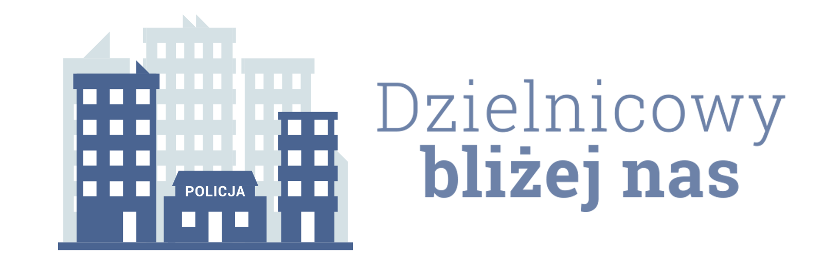
Krasnystaw, dnia 30 czerwca 2025 roku

INFORMACJE DOTYCZĄCE REALIZACJI PLANU DZIAŁANIA PRIORYTETOWEGO REJONU numer 14
na okres od dnia 01.07.2025 roku do 31.12.2025 roku

- Charakterystyka zdiagnozowanego zagrożenia w rejonie służbowym.

W podległym rejonie służbowym numer 14, problemem wymagającym podjęcia długoterminowych działań jest znaczna ilość występujących kradzieży sklepowych popełnianych zarówno przez dorosłych, jak i nieletnich. Osoby te dopuszczają się wykroczeń społecznie uciążliwych w różnych porach dnia. Przyczyną takiego stanu rzeczy, w przypadku osób nieletnich jest brak dojrzałości i świadomości, wpływ rówieśników, problemy rodzinne lub trudna sytuacja materialna. Ponadto wśród osób dokonujących kradzieży jest brak świadomości o skutkach odpowiedzialności karnej za popełnienie czynu. Skutkiem występowania danego zagrożenia jest spadek poczucia bezpieczeństwa wśród właścicieli lokalnych sklepów. W drugim półroczu 2024 roku na podstawie danych uzyskanych od społeczeństwa w trakcie obchodu i weryfikacji prowadzonych rejestrów uzyskano informację o 11 przypadkach kradzieży mienia dokonanych przez osoby dorosłe i nieletnie.

- Zakładany cel do osiągnięcia.

Wzrost poczucia bezpieczeństwa wśród lokalnej społeczności poprzez poprawę świadomości, dotyczącej sposobów zabezpieczania się przed kradzieżami oraz zwiększenie świadomości sprawców kradzieży o skutkach odpowiedzialności karnej, wynikających z dokonania kradzieży. Zakładany cel zostanie osiągnięty w przypadku ograniczenia o 20 procent występowania kradzieży sklepowych.

- Proponowane działania wraz z terminami realizacji poszczególnych etapów/zadań.

- Lipiec - grudzień 2025 roku - podjęcie współpracy z Urzędem Gminy w Żółkiewce, polegającej na zorganizowaniu spotkania oraz przekazaniu ulotek dotyczących występowania możliwych zagrożeń.

- Lipiec - grudzień 2025 roku - podjęcie współpracy z Gminnym Ośrodkiem Pomocy Społecznej w Żółkiewce, polegającej na zorganizowaniu spotkania oraz przekazaniu ulotek dotyczących występowania możliwych zagrożeń.

- Wrzesień - grudzień 2025 roku - spotkania w Szkole Podstawowej w Żółkiewce, polegające na przeprowadzeniu rozmów oraz przekazaniu ulotek dotyczących odpowiedzialności karnej za dokonanie kradzieży.

- Lipiec - grudzień 2025 roku - prowadzenie spotkań z sołtysami i mieszkańcami na terenie całej gminy i rejonu numer 14 odnośnie występujących zagrożeń i sposobów reagowania.

- Podmioty współpracujące w realizacji działania priorytetowego, wraz ze wskazaniem planowanych przez nie do realizacji zadań.

Urząd Gminy w Żółkiewce:
- wywieszenie informacji o występujących zagrożeniach i sposobach reagowania
w przypadku kradzieży.

Gminny Ośrodek Pomocy Społecznej w Żółkiewce:
- spotkania z mieszkańcami gminy, przeprowadzanie rozmów i instruktażu w zakresie zabezpieczania się przed kradzieżami. jak i reagowanie na występowanie kradzieży.

Szkoła Podstawowa w Żółkiewce:
- spotkanie z pracownikami szkoły oraz uczniami w celu poinformowania
o odpowiedzialności karnej za popełnienie kradzieży.

Sołtysowie i Rady Sołeckie miejscowości na terenie gminy Żółkiewka:
- włączenie się do kampanii informacyjnej, poprzez zorganizowanie spotkań
z mieszkańcami.

- Proponowany sposób przekazania społeczności rejonu informacji o działaniu
priorytetowym.

Informacje dotyczące realizacji planu działania priorytetowego zostaną przekazane za pośrednictwem lokalnych mediów, w tym prasy. Zamieszczone zostaną na stronie internetowej Komendy Powiatowej Policji w Krasnymstawie oraz przekazywane będą w czasie spotkań i debat społecznych oraz w miarę możliwości za pośrednictwem tablic ogłoszeniowych, sołeckich
i Urzędu Gminy w Żółkiewce.

młodszy aspirant Paweł Siemiński

